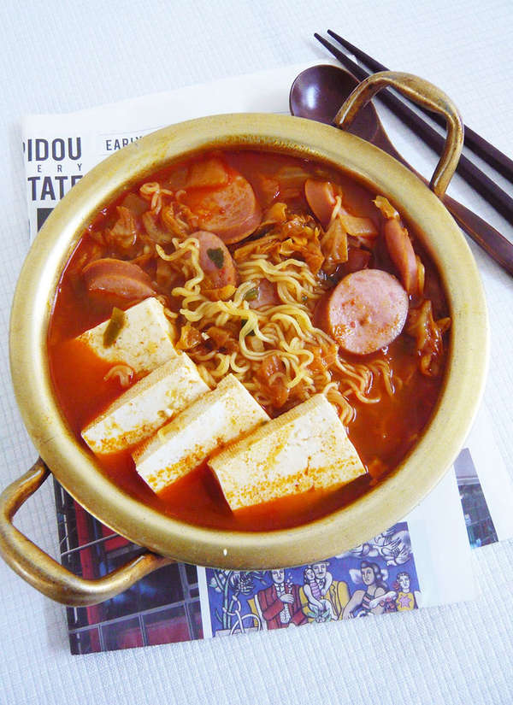

* 부대찌개
* 재료
* 오모리 김치찌개라면 1개
* 볶음김치 1 봉
* 프랑크 소시지 1 개
* 두부 180g
* 조리법

1. 두부를 1cm 두께로 썰고 막대 손잡이를 빼고 어슷하게 썰어주세요
2. 냄비에 물 2 컵을 넣고 스프 2 종류를 넣고 끓여주세요
3. 햄과 볶음 김치를 넣고 면을 넣어 주세요
4. 면이 거의 익을 때쯤 두부를 넣어 주세요

* 조리시간
* 20분
* 칼로리
* 378.2 kcal

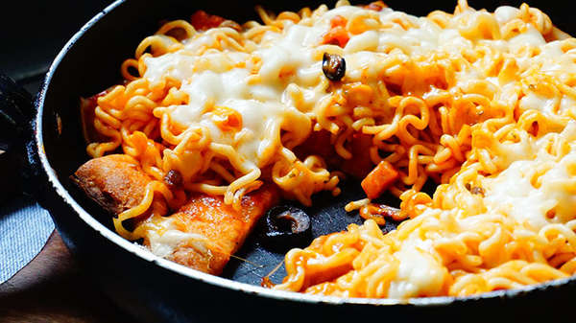

* 스파게티피자
* 스파게티 1인분
* 피자 1 조각
* 피자 치즈 1봉
* 조리방법

1. 피자를 먹기 좋게 잘라줍니다
2. 자른 피자를 프라이팬에 올려줍니다
3. 스파게티 면은 끓은 물을 넣어 면이 익으면 소스와 함께 버무려 줍니다.
4. 모짜렐라 치즈 한봉을 털어 약봉에서 치즈를 녹여줍니다.

* 조리시간
* 20분
* 칼로리
* 632.0 kcal

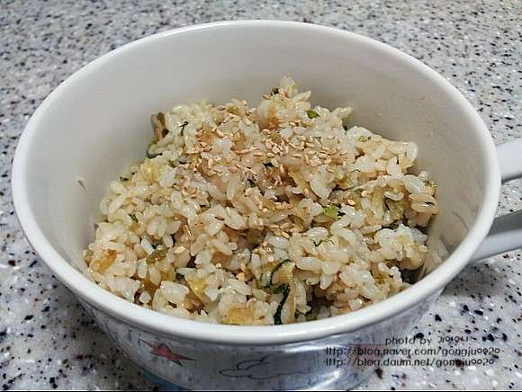

* 지성만두밥
* 재료
* 즉석밥 1 그릇
* 냉동만두 6개
* 간장
* 참기름
* 통깨
* 조리법
* 즉석밥은 2분, 냉동 만두는 3분 전자레인지에 돌려서 큰 그릇에 담고 간장 2~3 술 넣어서 비벼 줍니다.
* 조리시간
* 5분

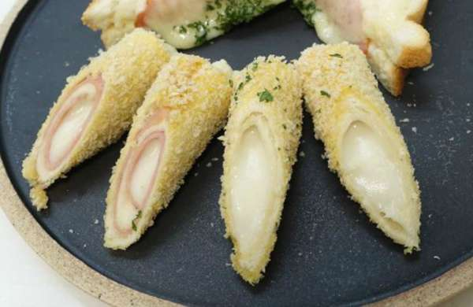

* 치즈 스틱
* 재료
* 스트링 치즈 3개
* 식빵
* 계란
* 빵가루
* 조리법

1. 식빵을 밀대로 밀어 납작하게 만든 후 테두리를 자릅니다.
2. 자른 식빵에 스트링 치즈를 넣어 돌돌 말아준 후 풀어놓은 계란물-빵가루를 묻힙니다.
3. 180도로 예열한 오븐에 5 ~ 10 분정도 구워줍니다

* 칼로리-
* 565.5 kcal

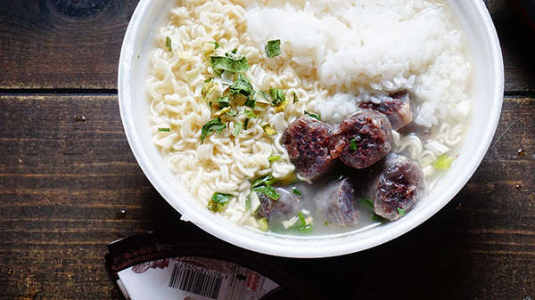

* 설렁순대국밥
* 재료
* 봉희설렁탕 1개
* 햇반반공기 1개
* 순대 1팩
* 조리법

1. 순대와 햇반을 뜯어 전자레인지에 2분간 데워줍니다.
2. 라면에 스프를 탈탈 털어 넣고 뜨거운 물을 부어줍니다.
3. 데운 순대를 넣고 면과 함꼐 익힙니다.
4. 면이 다 익으면 밥을 말면 순대설렁 햊아국 완성 !

* 조리시간
* 10분